自治区の皆様へ 回覧
飼い主のいない猫にエサを与えている方へ

地域住民から、いわゆる野良猫に関する苦情が多く寄せられています。
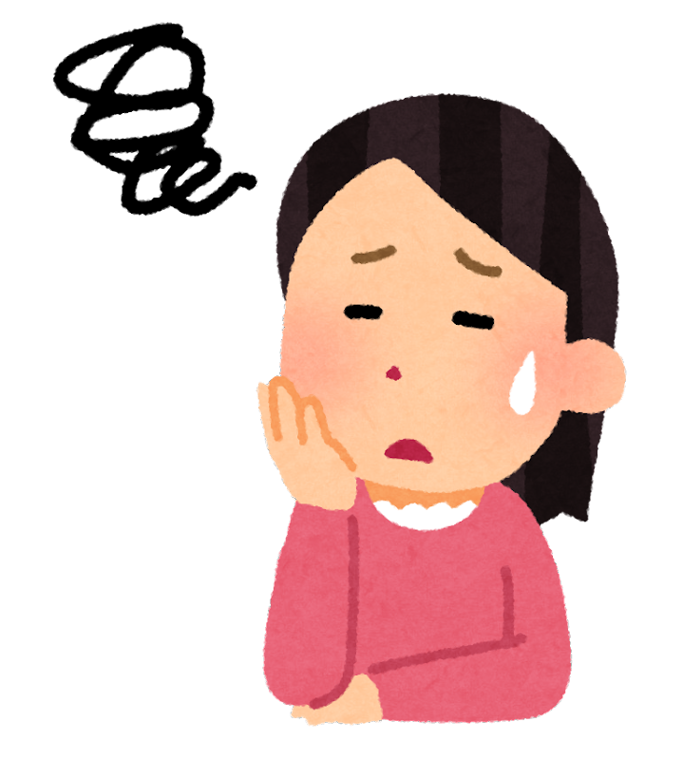
起こっているトラブル

・花壇が荒らされる

・庭にフンをされる
・夜中に鳴き声がうるさい
・車の上に乗って、キズがついてしまった
・ゴミ置き場が荒らされて不衛生
・倉庫の中で子猫が生まれた など

その原因は・・・

「可哀そうだから」、「家に来て鳴くから」など

の理由で、無計画にエサだけを与えることで、
野良猫がエサに集まり、繁殖して子猫が生まれ、

猫が増えることで、被害が多くなり、トラブル
が続きます。

猫を悪者にしているのは、無責任な人間です。

解決方法は？
近隣住民の理解を得た上で、野良猫の
避妊去勢手術をして、エサとトイレの
管理をして世話をする、地域猫活動を
行う。
自分自身が飼い主となって室内飼育する。
又は、きちんと飼育できる里親を探す。



豊田市では、自治区の承認を受けて申請を行うと、無料で地域猫の避妊去勢手術を受けられる制度があります。
詳しくは豊田市動物愛護センターへご相談ください。
豊田市動物愛護センター
℡：０５６５－４２－２５３３
Mail：doubutsu-aigo@city.toyota.aichi.jp
地域猫には、手術済みのしるしとして、耳にV字のカットがあります

